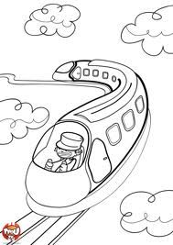
Zut, le contrOleur
Paroles et musique: Joy Kane
Attention au départ c’est le TGV.
T’as ton ti... T’as ton ti... T’as ton ticket – é.
Zut ! C’est raté j’ai pas composté – é.
T’en fais pas, le contrôleur n’a même pas regardé !

Zut, le contrOleur
Paroles et musique: Joy Kane
Attention au départ c’est le TGV.
T’as ton ti... T’as ton ti... T’as ton ticket – é.
Zut ! C’est raté j’ai pas composté – é.
T’en fais pas, le contrôleur n’a même pas regardé !

Zut, le contrOleur
Paroles et musique: Joy Kane
Attention au départ c’est le TGV.
T’as ton ti... T’as ton ti... T’as ton ticket – é.
Zut ! C’est raté j’ai pas composté – é.
T’en fais pas, le contrôleur n’a même pas regardé !

Zut, le contrOleur
Paroles et musique: Joy Kane
Attention au départ c’est le TGV.
T’as ton ti... T’as ton ti... T’as ton ticket – é.
Zut ! C’est raté j’ai pas composté – é.
T’en fais pas, le contrôleur n’a même pas regardé !

